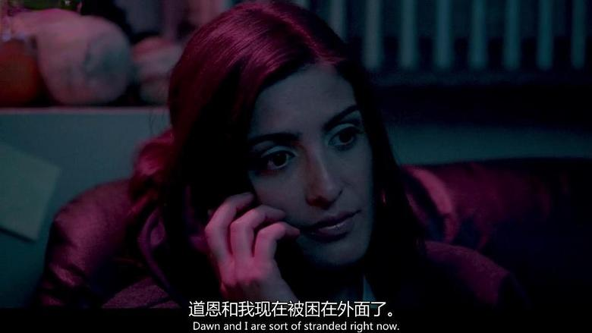
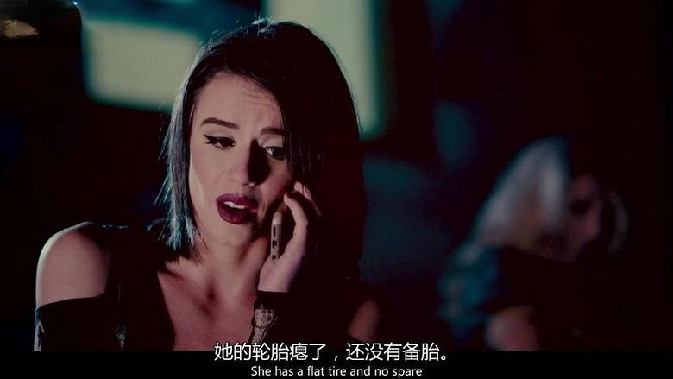
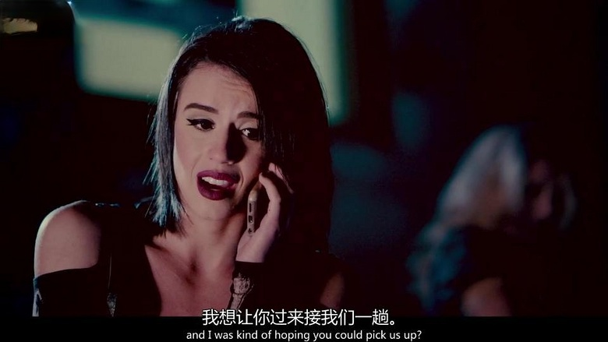
黑发姐开始向老妹救助
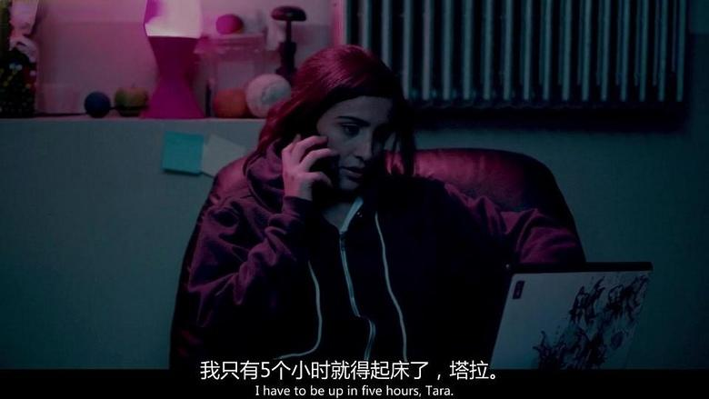
妹妹不太愿意，因为明天就考试了
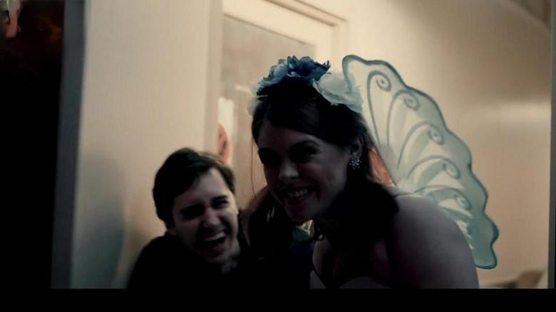
这时妹妹的室友带着炮友归来
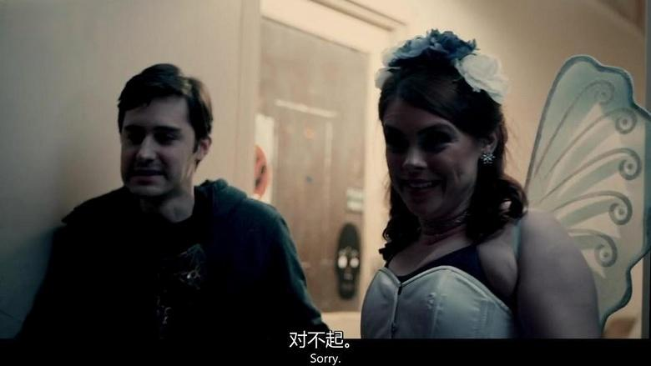
这胳膊。。。佩服这爷们
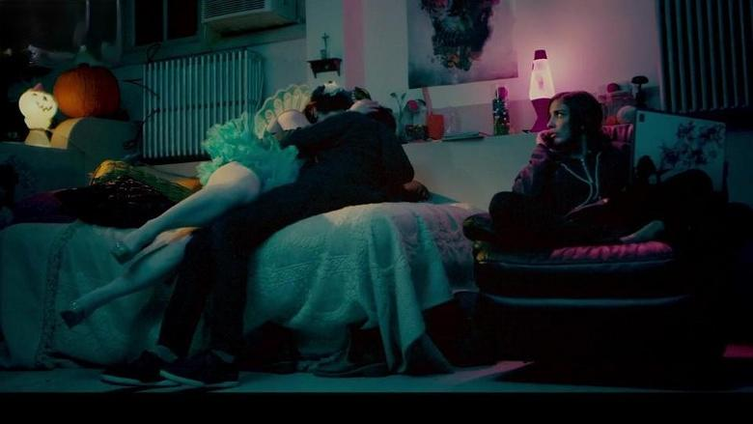
两人旁若无人，开始不可描述的活动
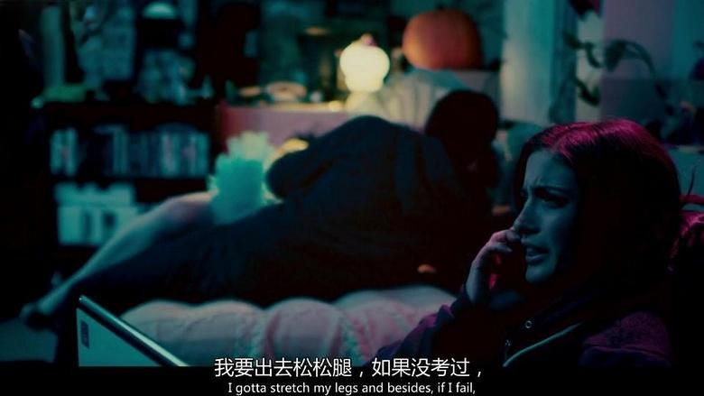
妹妹无奈，还不如出去接姐姐
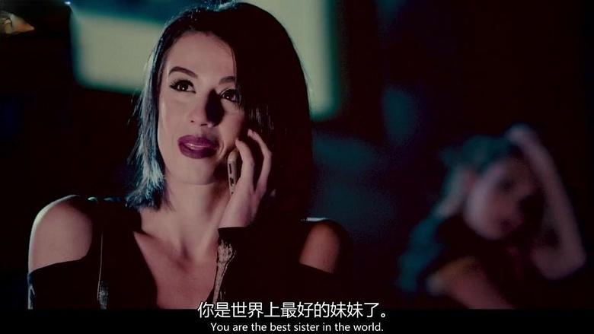
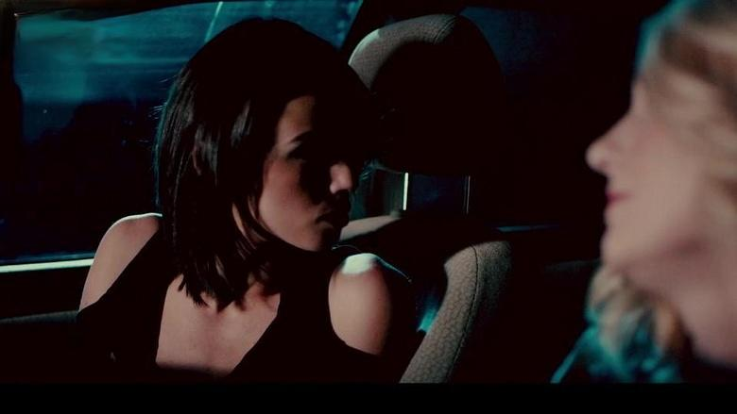
回到车上后，黑发姐还心有余悸
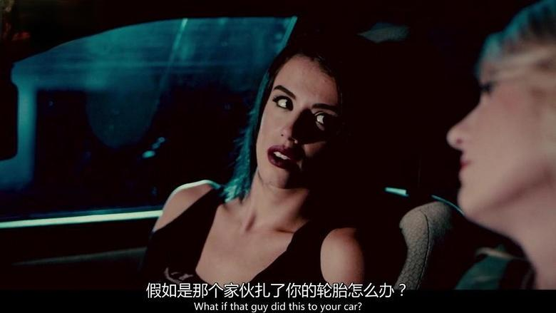
黑发姐觉得是小丑扎破了轮胎
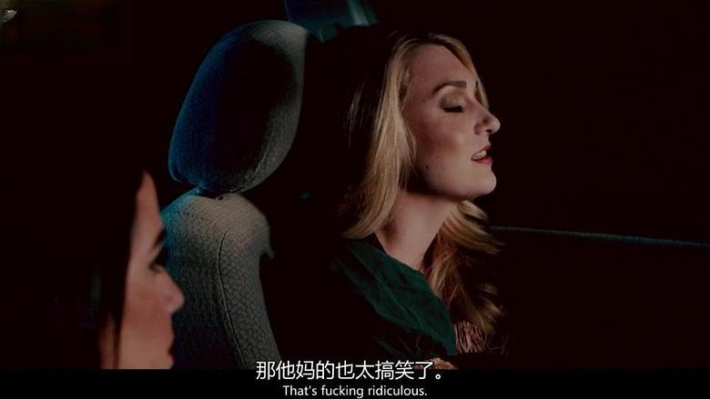
大条的金发女毫不在乎
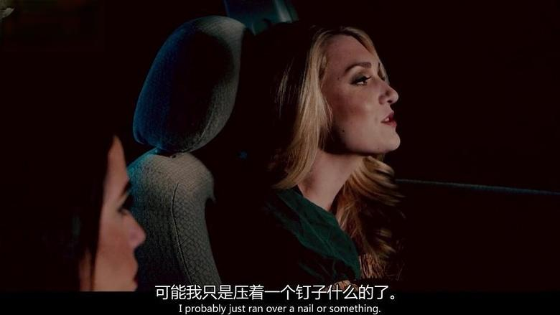
认为自己只是压到了钉子
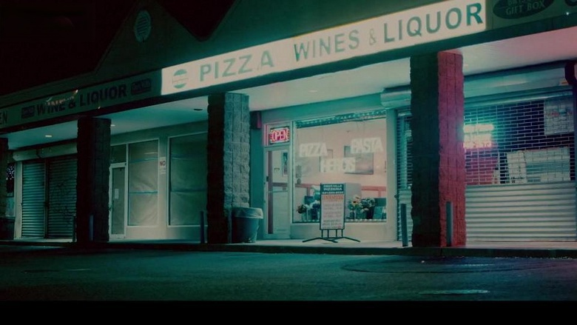
镜头再次回到披萨店
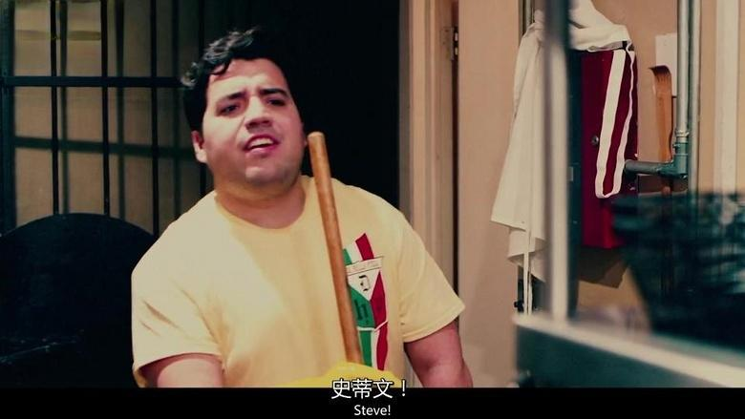
打扫完厕所的保洁小弟出来找老板，却发现老板不在外面
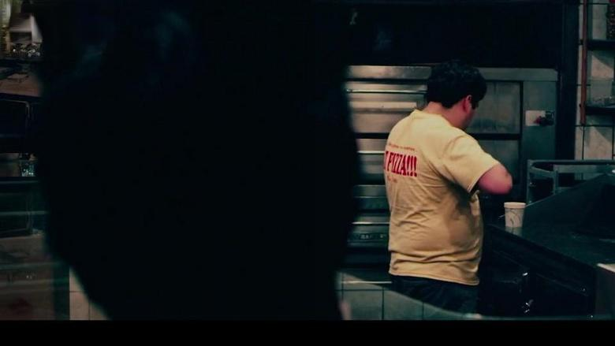
于是自顾自的收拾东西（亲们注意到后面有什么了吗？）
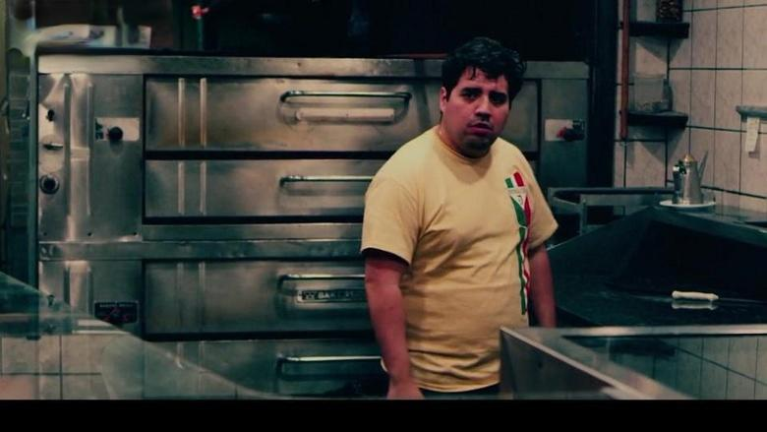
这时宝洁小弟也感到了什么回头一看（前方高能！）
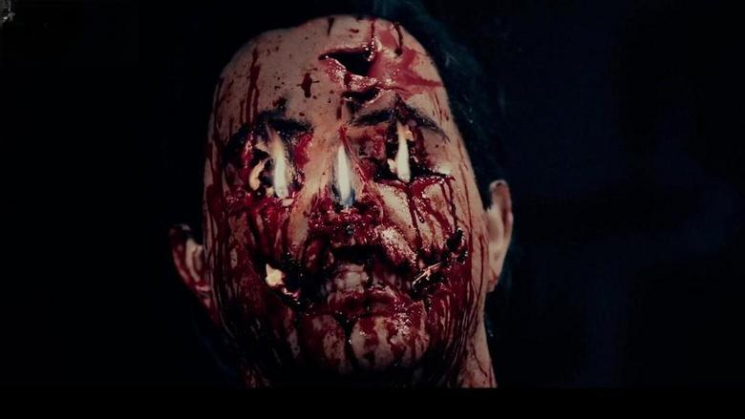
老板的头被做成了南瓜灯
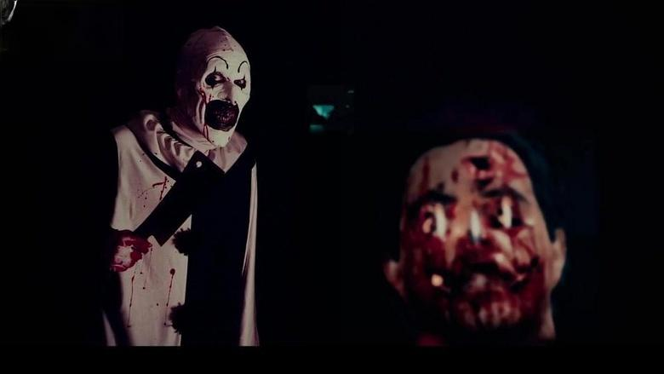
小丑也一脸淫笑的登场
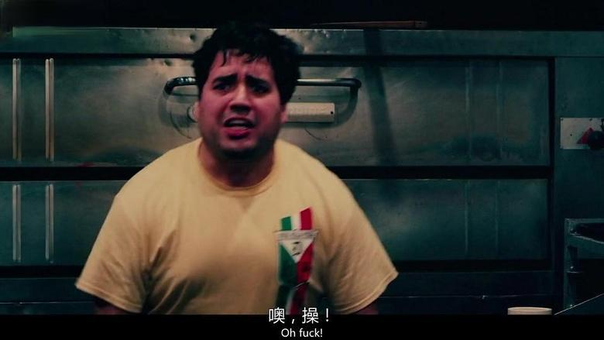
保洁小弟赶紧跑路

